入职web应用开发常用基础技术知识学习大纲

数据库操作相关

数据库基类
- 开发框架内java 数据库操作基类有哪2个；举出增、删、改、查操作必用、常用的方法；clob字段数据怎么处理；怎么获取主键。

- 2个操作基类：
- DataBaseUtil.java：提供一系列static方法
- BaseDao.java：适用于3层结构内被Dao继承。 BaseDao内半数方法其实最终调用的还是DataBaseUtil。

- 增、删、改、查操作必用、常用的方法：
- 查询：queryPageListBySql、queryForList --都有多个重载方法
- 新增与修改：
saveByDataMap --单个新增或修改， 不需写SQL
saveByDataMapList -- 批量新增或修改， 不需写SQL
updateByPrepareStatement --单个处理，需写SQL
updateByPrepareStatementBatch --批量处理，需写SQL
updateBySql --单个处理，需写SQL，无？号传参
- 删除：updateBySql

- clob字段数据怎么处理：
- writeClobOrText --单行数据处理
- writeClobOrTextBatch --多行批量处理

- 怎么获取主键：
- getKeyId --数值主键，oracle与SEQ_COMMON_ID序列有关， 其它数据库与TBPUBSEQUENCE 表有关。
- getUUID --32位文本主键

- 其它：
Web应用数据库操作基类里的查询方法，查询结果数量是有被 DataBaseUtil_MaxResult 配置项限制的，最大默认10000行，为了避免无限制查出数据导致内存溢出故障。

以上常用方法至少可解决 80% 的与数据库交互的问题。

不再用hibernate
- 为何不用hibernate了，新增、修改2个方法推荐用 saveByDataMap，saveByDataMapList (实现原理)。

- 框架内有hibernate, 原来基本用于对象化新增与修改。弊端：
- 必须定义实体bean。 一个实体bean与一个表的字段一一对应。
- 假如bean有10个字段，修改只需操作其中5个字段，必须将5个不操作的字段也填充好值，再保存，否则会被置空。也就是说不能做到只操作关注的字段。
- 假如实体bean被5个地方引用，假如表的某字段从数值型改成文本型，实体bean要改，5个引用此实体bean对此字段进了get,set操作，都必须要改，不然会有编译错误。

- 利用saveByDataMap，saveByDataMapList 可解决以上问题：
- 可以不定义实体bean, 按约定的参数要求传值，指定表名，字段名即可，指定了哪些字段，就只操作这些字段，其它字段不关注。
- 假如想做到复用，可以定义一个枚举bean，即使字段类型改变，仅需改枚举bean, 其它引用之处完全不需改动。

- 如何使用（以saveByDataMap 单行操作为例）：
- 定义枚举bean的情况：

- 已知有接口定义 pub.source.Field，如下：
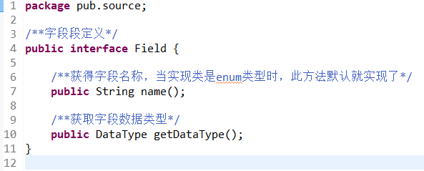

- 自定义枚举bean实现 pub.source.Field, 如下：
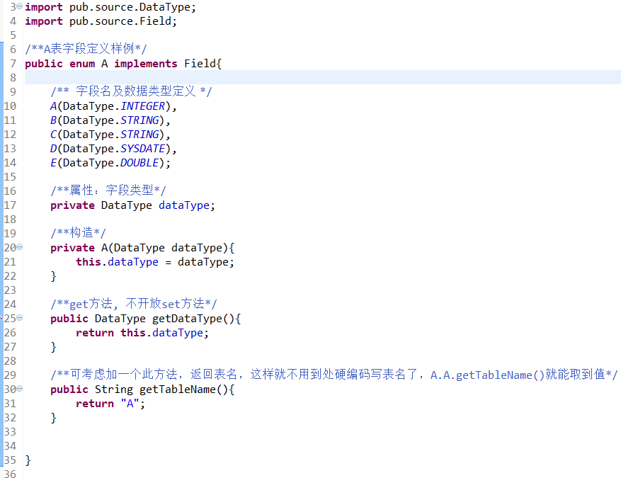

- 数据操作与保存：

Map params = ...//来自前端的请求参数
List<Data> data = new ArrayList<Data>();
data.add(Data.get(A.A, params.get(A.A.name())));
data.add(Data.get(A.B, params.get(A.B.name())));//A.B.name(),其实是得到字段名
DataBaseUtil.saveByDataMap(A.getTableName(),data , NULL, NULL);

- 不定义枚举bean的情况：
- 数据操作与保存：
Map params = ...//来自前端的请求参数
List<Data> data = new ArrayList<Data>();
data.add(Data.get("filed_A",DataType.STRING,params.get(“filed_A”)));
data.add(Data.get("filed_B",DataType.INTEGER,params.get(“filed_B”)));

DataBaseUtil.saveByDataMap(“TABLE_A”,data , NULL, NULL);

- 注：
- Data 是指 pub.source.Data ，包装了一个字段的字段名，数据类型，数据。
- DataType 是指 pub.source.DataType ，约束了几个种常用的java 与 数据库 数据类型匹配指对，暂不包含clob。

SQL大小写区分
- SQL字段、表名严格区分大小，按模型设计的来（why,how）， 某些旧模型表内字段设计是驼峰命名字段的，碰到这种情况写SQL时该怎么处理？

- 为什么要严格区分大小写
我们公司暂有用Sybase,Oracle,Mysql数据库，各种数据库对大小写的默认要求不同，Sybase默认是严格区分大小写的，Oracle, Mysql默认不区分。 三者对比：
原始表名、字段名（样例） | 数据库 | 样例SQL | jdbc结果
表名：  tableA  字段名：s_filed_a | Sybase | select s_filed_a from tableA | [{s_filed_a:value}]
表名：  tableA  字段名：s_filed_a | Sybase | select S_FILED_A from TABLEA | 会报错，因表名、字段名都要按大小写要求来
表名：  tableA  字段名：s_filed_a | Oracle | select s_filed_a from tableA | [{S_FILED_A:value}]，变成了大写
表名：  tableA  字段名：s_filed_a | Oracle | select S_FILED_A from TABLEA | [{S_FILED_A:value}]
表名：  tableA  字段名：s_filed_a | Mysql | select s_filed_a from tableA | [{s_filed_a:value}]，sql里是小写就小写
表名：  tableA  字段名：s_filed_a | Mysql | select S_FILED_A from TABLEA | [{S_FILED_A:value}]，sql里是大写就大写

严格区分大小写, 共享一套 sql语句，做到兼容不同数据库。
全大写的sql语句执行效率比小写、大小写结合的sql语句更快 。（未测试过，非重点）

- 怎么做
当前新模型设时一定做到表名，字段名全大写。Java代码内写SQL时，表名、字段名全部用大写。

- 针对旧模型的驼峰命名，怎么做？
如果界面某元素ID定义的是小写，即最终要的是小写，保证所有数据库场景下（特别Oracle）都小写，如下写：
SQL: select s_filed_a as “s_filed_a” from tableA
字段名给个别名，并用双引号引起来，强制转换成小写； 表名按模型设计来即可。

SQL注入解决方案
- 写SQL时用？号占位参数（why,how）； ？号位置的数据 java数据类型与数据库字段类型如何匹配转换？
举例如： select a, b from tableA where a like ? and b = ?

- 为什么用？号占位
- 可有效的归避sql注入安全漏洞。 --重点
- 用?号传参，jdbc必然使用PrepareStatement，即预编译，对SQL执行效率有一定的提升。 --非重点。

- 怎么使用
- 写SQL时，数据只要是来源于界面客户端，或来源于第3方接口，必须用？号参数。
- 其它来自服务端获取、或经过运算得出的结果参数，不强求，但推荐。
- 第一题中2个数据库操作基类中的常用方法，需要sql入参的都有支持？号传参的重载方法。

- ？号位置数据： java数据类型与数据库字段类型匹配转换
例：String sql = “select a,b from tableA where a like ? and b=? “;
假如a字段是文本字段，b字段是整型字段
ArrayList data = new ArrayList ();
data .add( “%”+ DataType.STRING.getVal( XXobj1) +”%”);
data .add( DataType.INTEGER.getVal( XXobj2) );
DatabaseUtil.queryForList(sql,data);

注：pub.source.DataType 是个数据类型枚举指对类，用它进行简易数据类型转换操作。
更多枚举定义请看原码。

多数据源
- 多数据源时，怎么有针对性的用？（一个应用程序，有多个数据库服务连接）
- 多数据源会在applicationContext.xml里面配置多数据源节点bean，每个节点都有id。 每个bean节点内的alias 值必须唯一，不然使用时会有冲突。 建议与id值一致。
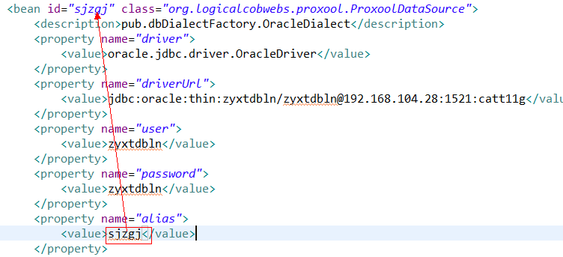
- 两个数据库操作基类的常用方法，都有一个domain入参，传入了哪个数据库节点id，就是要求操作哪个数据源。
比如：DataBaseUtil.saveByDataMap(“TABLE_A”,data , NULL, “sjzgj”);
- 没有domain参数的，或传入空值的，都是操作默认数据库。applicationContext.xml里有通过：<bean id="defaultSource" > 来指定哪个是默认数据。

数据库方言
- 数据库方言是什么？ 框架内的方言适配实现在哪？ 有什么用？ 怎么用？ 哪些可能常用? 不够用时怎么办？

- 是什么
不同数据库并不完全以标准SQL为准。 针对同样的功能，可能会有自己特定的关键字，函数命名，这就可以理解为不同数据库的方言。

- 方言适配有什么用
做到一套程序兼容不同数据库，有针对性的识别这些关键字。换数据库不用改程序。

- 方言实现在哪
/jzgj/src/java/pub/dbDialectFactory/

- 怎么用
以取当前数据库系统时间为例，sybase,mysql,oracle各不相同。如下写代码：

Dialect dialect = DialectFactory.getDialect();
String sql = “select * from tableA where time_filed = ”+dialect.getDate();

dialect.getDate() 在不同数据库场景下会得出不同的结果:
Oracle: sysdate
Sybase: getdate()
Mysql:now()

- 常用方法
getDate() --取系统时间
datetimeTostring（） --时间转格式化字符串
isNull（） --是否为空
stringToDatetime（） --字符串转时间
stringToDate（） --字符串转日期
convertNumberToString（） --数值转字符串
--更多需要自己去看，去根据关键字到原代码中搜索。

- 不够用时
要用到新的数据库，新增方言类,实现 pub.dbDialectFactory.Dialect.java
要新增方法：先在Dialect.java中加一个抽像方法定义，然后各数据库方言类实现。
这些操作需要经过开发经理的同意认可。

java编码相关

常用工具类
- 常用工具类：举出以下工具类不少于20个常用方法。

- util.StringUtil.java
checkStr、checkObj、toString、toInteger、toInt、getNowDate、getNowTime、getTimeInMillis、formatDateTime、formatTime、getRandom、getNextDate、 getNextTime、getNextMonth、getIn300Ids、getFormatString、isNull、isNotNull、getLocalHostAddress、appendBySplit、getSubString、encodeBase64、decodeBase64、getParameter、parseObj

- util.DateUtil.java
to_DBDate、parseToDate、parseToString、getNowTime、getDateStr、 getNowTime、getMonthFirstDay、getsubdates、getNextMonthDay、getMonthLastDay、getTwoTimeDay、getDay、findLastMonth、getDateStr、getTimeLength、getLastMinute

- 工具类允许使用apatch的, 如common-lang_x.x.jar中的StringUtils

树型数据构造
- 使用工具类：util.BuildTree.java
- createTree(List<Map> lis, String parentCol, String selfCol, boolean isCopy)
lis: 需要组装树的数据源List<Map>
parentCol：父ID列名
selfCol：主键列名
isCopy：是否复制出一份新的lis, 不影响入参lis

- 数据样例如下：
ID | PARENT_ID(父ID) | FILED1(列1)
1 |  | Xx1
2 | 1 | Xx2
3 | 1 | Xx3
4 |  | Xx4
5 | 4 | Xx5
6 | 5 | Xx6

- 构造后的结果如下：
[
{
"FILED1": "Xx1", "ID": 1,
"children": [
{ "FILED1": "Xx2", "ID": 2 },
{ "FILED1": "Xx3", "ID": 3 }
]
},
{
"FILED1": "Xx1", "ID": 4,
"children": [
{
"FILED1": "Xx2", "ID": 5,
"children": [
{ "FILED1": "Xx3", "ID": 6 }
]
}
]
}
]

- 注：
- 如果前端用 easyUI的treegrid控件，需要如上转换好的数据才能呈现。以children进行识别。
- 如果前端用的 z-tree，可以转换，也是以children进行识别; 也可不转换，因为z-tree自身API也是可以指定父节点，自己进行此类构造的。

json字符串、对象互转
- 使用工具类：util.JackJson.java
提供的几个常用静态方法：
getBasetJsonData(Object obj) --对象转Json串
getListByJsonArray(String jsonStr) --json数组文本串转集合:
getMapByJsonString(String jsonStr) --json字符串转换为Map
getObjectByJson(String jsonStr, Class c) --json串转指定类型的对象

- 注：
一定不要再用 util.JsonUtil.java， 大数据时，转换效率远远低于JackJson

配置项
- 配置项是什么，有什么用，怎么配，怎么用？。

- 是什么
系统全局可配置变量。

- 用处
- 某些功能点针对不同项目要做到差异化的运行场景。 配置项的用处在于用参数配置更改来确定场景，不用再去更改代码，重新编译。
- 举例：jzgj在各生产项目上登录页面背景各异，登录成功要跳转到的首页不统一。这些差异根据 system 这个配置项来确定要呈现什么样的背景，以及登录成功后跳转到哪个首页。

- 怎么配置
- 进入“安全管理-配置项管理”界面去配置。Url是：/jzgj/admin/sysConfigFile/sysConfigFileItemList.jsp。实际数据存入了T_SYS_CONFIG_FILE_ITEM表【后简称“表”】。 --推荐，多项目需要共用时，只需配置1次。
- 在config.properties【后简称“文件”】里进行配置。-- 虽已过时,但内部已存在的配置项还可用。强烈不再推荐，禁止再往此文件加新的配置项。因不能多项目共用。

- 何时加载
- 应用程序启动时，pub.servlet.ConfigInit.java这个servlet 启动时进行加载的。
- 会将配置在文件里和表里的配置项都加载并进行合并。如果有重复，会以表里的配置值为准。
- “配置项管理”界面的“更新缓存”功能可将文件和表里的配置项都重新加载。仅是指jzgj可更新，其它应用（如patrol,crms等）想要做到不重启应用就更新，需参考jzgj的代码进行集成，参考以下文件：
pub.servlet.ConfigInit.java
util.SysConfig.java
util.ConfigUtil.java
/admin/sysConfigFile/sysConfigTest.jsp --此文件内有更新缓存的按钮功能

注：应用启动时，监听器，过滤器 里用到了ConfigInit 来取配置项，这些配置项初始都是用的config.properties里的配置项。
类似于如下方式取配置项做类的成员变量，即使更新缓存，也不会再生效。所以写代码时都建议在方法体内实时调用取配置项的方法，确保每次用的都是最新的值。

- 加载成功后，会将配置项放到缓存默认命名空间，通过”SysConfig”可以从缓存中拿到所有配置项（不含项目私有的，“私有”见下方“怎么用”章节说明）。 之所以放到缓存，是尽量确保多项目共用，若有配置项变更且任意哪里进行了“更新缓存”操作，各项目都将用到最新的配置项（按jzgj的代码集成的各项，才能做到了对配置项往缓存服务进行存取，才能用到实时最新的配置项值）。

- 怎么用
- 历史原因，当前应用里有2套API可取到这些配置项。
String v = SysConfig.getValue(String key, String defaultValue) --推荐
String v = ConfigInit.getProperty(String key, String defaultValue) --不再推荐
- 使用时，请一定设定一个defaultValue，给出一个默认场景，能减少空指针异常。

取值优先级举例：SysConfig.getValue(“cache_type”, “ehcache”);
如果仅在文件里配了cache_type，则以文件内为准。
如果仅在表里配置了cache_type，则以表里的为准。
如果文件和表里都配置了cache_type,则以表里为准。
如果文件内以“PROJECT_PRIVATE_”开头配置了 PROJECT_PRIVATE_cache_type，代表项目当前项目私有，则以此私有配置项对应的值为准。即使文件内，表内都有配cache_type，皆不会生效。key依然只需传参cache_type。有何作用场景：比如我们开发库表里一般配置缓存cache_type=redis, 个人开发环境想用ehcache，但又不想影响他人，则可如此操作。 (注：此处仅拿cache_type举例，任何配置项都是适用此逻辑的)
以上都没有配置时，则以defaultValue 给的 “ehcache”值为准。
- jzgj_j2se内已做到共用配置项缓存，且取配置项的机制与jzgj一致，但API仅有:
String v = ConfigInit.getProperty(String key, String defaultValue)

缓存
- 本地缓存，缓存服务（是什么，有什么用，怎么配，怎么用？）。

- 有什么用
可以减少系统开销，提高系统效率。 如减少数据库连接访问，减少文件解析。

- 本地缓存
将程序或系统经常要用的数据存于应用的内存中。

- 缓存服务
将缓存数据从应用程序中解藕出来， 有专门的缓存程序保管并部署在专门的服务器上，不占用应用程序的内存，降低应用程序内存溢出风险；做到更好的数据共享，同步更新。

- 怎么配
- 本地缓存，配置项： cache_type=ehcache
- 缓存服务，配置项：
cache_type=redis
redis_Nodes=... -- redis缓存集群的各节点IP端口

- 怎么用
- 开发环境，单人开发，建议配成本地缓存。且建议在config.properties内配置PROJECT_PRIVATE_chche_type=ehcache，原因见配置项章节的说明。
- 开发环境，2人或多人协同开发，需要用到缓存数据对接联调时，一定配成redis。如:集团首页的统计数据是由jzg_j2se统计的，所以此时web应用和jzgj_j2se都应该cache_type配成redis，且最好是在配置项表内配置。
- 生产环境，cache_type一定是配成redis。
- API：
util.CacheUtil instance = CacheUtil.getInstance([缓存命名空间]);
instance.put(String key, Object value); //写入
Object obj = instance.get(String key); //读出

- jzgj_j2se内缓存配置与使用机制与jzgj一致。但API用的是：com.cattsoft.utils.cache.CacheUtil

- 注：
缓存命名空间的作用： 大型项目，多人多功能模块操作缓存，写入缓存时可能会有key相同的情况, 将导致数据覆盖，造成冲突。 指定自定义的命名空间，则能很大程度上减少这种冲突。 不指定命名空间，实际上是放入了默认命名空间，或从默认默认命名空间里取数。

开发环境用本地缓存时，jzgj实际已经没再用到ehcache技术，而是用静态对象模拟实现，具体见util.cache.EhcacheHandler.java原代码上的注释。（2017/9/7调整）

put数据时，数据值要尽量的小，建议最大不超过10MB, 如果超过，尽量继续打碎再往里放（再细分一些key来存入），比如开辟一个命名空间，将原来的大对象切成更细的键值对放到此命名空间下，后续有针对性的按key取值 。 原因：最终生产上都会用到redis缓存服务，数据要通过网络传输，大数据传输会慢；应用程序内拿到取到缓存数据，实际是IO操作，大数据就会大开销，有造成内存溢出的风险。

命名空间建议不要硬编码写死在代码里，而用配置项配起来，这样未来同样的程序部署2套，跑在不同的数据库上，但又要共用同一个redis服务(环境资源有限)时，是可以做到数据分离，不冲突覆盖的。

- 当前还没有对缓存的命名空间，key, value数据内容、大小、存入的程序入口位置等做到监控，这是待规划的。技术可行时将做成监控界面。 知晓value 大小可有效做到程序风险评估，知晓存入的程序入口位置可方便问题排查。

枚举使用
- 枚举数据（怎么维护，怎么用？）。

- 数据维护
进入界面 /jzgj/admin/enumerate/enumerateList.jsp
数据最终存到了T_ENUMERATE ，T_ENUMERATE_REL 2个表内。（此为jzgj枚举管理表）
枚举数据提交也通过此界面导出脚本，然后按脚本提交规范提交。

注:此维护界面进行枚举维护时，缺少唯一性效验。 但没关系，下方提供的API有做去重复的事。

- 使用
- 工具类：util.ComminEnumUtil.java 提供了一些静态方法用于操作枚举缓存。(2017-8-27开始，jzgj应用内web.xml里将此类配成了监听器，需要将此监听器关闭，否则应用会启动不了)
- ConfigInit.java这个servlet会在应用启动时调用 loadEnumData() 加载枚举并缓存。
- 会从jzgj的枚举表 和 SSH3框架的枚举表取出数据进行缓存，若有相同的，会以jzgj的为准。SSH3的枚举主要用于一些SSH3框架功能，如通用表单配置所需。
- jzgj枚举更多是业务枚举数据，产品上也仅在此维护枚举。全量枚举数据是通过以下SQL加载出来的：
select distinct D.I_ENUM_VALUE, D.S_ENUM_MEANING, D.S_DATA_DOMAIN_ID,R.S_FIELD_NAME from T_ENUMERATE D, T_ENUMERATE_REL R WHERE D.S_ENUM_TYPE = R.S_ENUMERATE_NAME group by R.S_FIELD_NAME, D.I_ENUM_VALUE, D.S_ENUM_MEANING, D.S_DATA_DOMAIN_ID
- 常用API方法见下方红框内说明，如果不能从方法名理解其意，请看源码注释。
方法第一个String参数是一组枚举的key，key的规则有以下2种：
以S_FIELD_NAME 字段的值进行分组。 ……产品通用枚举
以S_FIELD_NAME+”_”+S_DATA_DOMAIN_ID 组合值进行分组。 ……针对某个域的特定枚举。key不加上 S_DATA_DOMAIN_ID，其实也会默认先找当前登录所在域是否有特定枚举，没有则自动以S_FIELD_NAME 为准。 所以平常开发key只要指定 S_FIELD_NAME 就能找到对应的枚举定义。
S_FIELD_NAME参数值不区分大小写。
方法如果是得到一组枚举定义，不论是以list,还是以map格式，都是有做排序的，按枚举值数据大小由小到大升序排序。。

- jzgj WEB应用内的最新util.ComminEnumUtil.java (2017-8-27最新)，其它应用更新可直接复制过去。 jzgj_j2se内的包含以下截图中“推荐用”的方法。
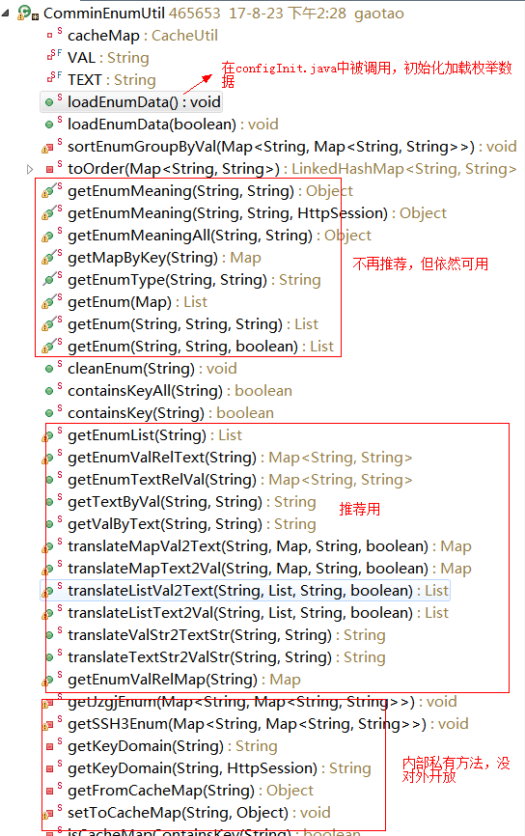

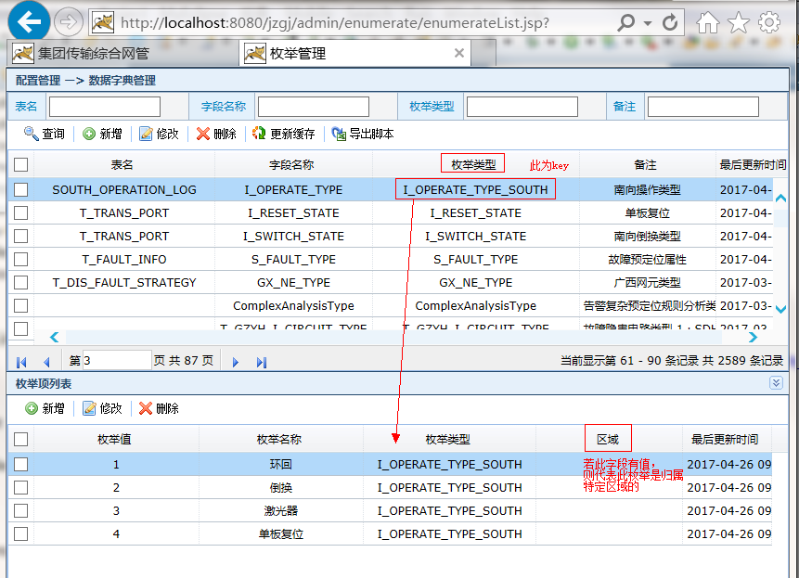

异常处理
- 异常怎么处理？ 怎么记录？

- 3种方式处理异常：

- try-cactch 捕获处理异常：在catch内做处理，不影响程序逻辑的正常运转。 建议即使catch内做了处理，也记录输出一下日志，方便后续排查问题。 不允许catch内为空，或仅写个ex.printStackTrace()，因为出了问题，生产上将无法排查。
- try-cactch捕获，并在catch块内继续抛出自定义异常说明：请throw util.BaseRuntimeException()， BaseRuntimeException的有多个构造。
- 什么都不做，让异常自动外抛。

第2，3 两种情况，最终在action这层会被struts异常拦截器捕获转到/Exception.jsp进行处理，会自动记录输出异常日志，会将异常错误响应到客户端。

- 记录异常日志：
- 用pub.source.LogOperateUtil.logException();
- 用此方法进行异常日志记录，会输出程序路径，请求参数，异常名称，异常描述等信息，有利于后续问题排查，如下：
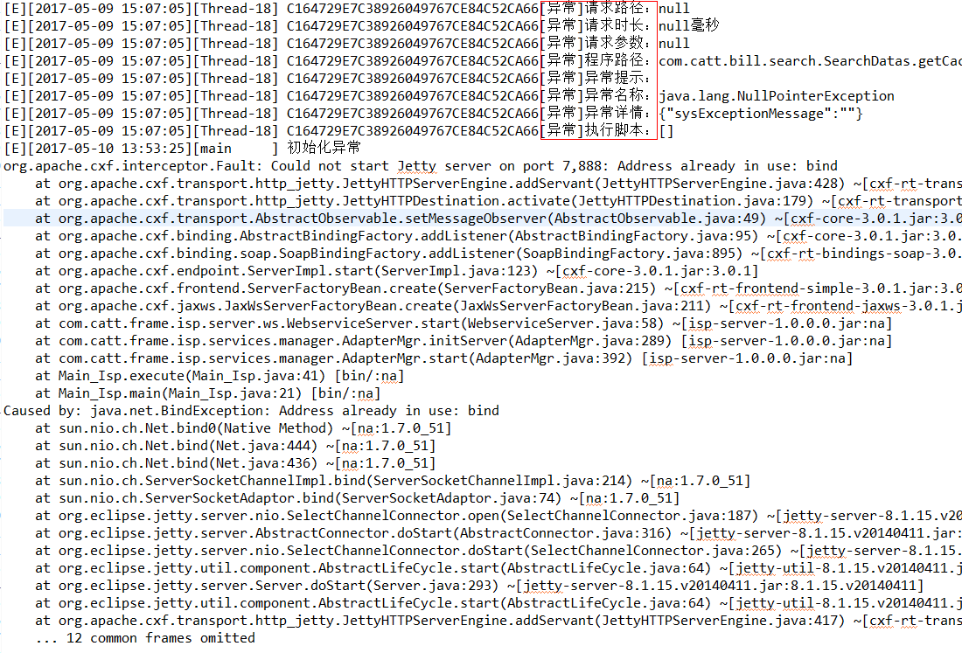

普通日志记录
用pub.source.LogOperateUtil.log();
提交svn的代码请不要有 System.out.print这样的调试语句。

操作session和取用户信息
- 操作session，取到当前登录用户信息, 能取到什么信息？
- 请一定用SessionUtil对session数据进行操作。
- 往session中加数据：SessionUtil.setAttribute(key,object,session)
- 从session中取数据：Object obj = SessionUtil.getAttribute(key,session)

- 取用户登录信息：
vo.deptMgr.StaffRegister staff=
(StaffRegister)SessionUtil.getAttribute("staff",session);
- StaffRegister是当前登录人对象，有很多属性，基本能与tbOsStaff表对应起来，并且会将有一些ID字段对应的文本字段。如常用属性：帐号ID、登录名、用户姓名、部门ID、部门名称、域id、域名称、电话号码、手机、邮箱等。
- StaffRegister还提供了很多方法，用于获取当前登录人的各种复杂权限定义信息。（具体API待叶俊杰整理）

public等修饰词别滥用
- 成员变量必须用private修饰，如需要可开放get,set方法供外方调用。
- 不打算开放给外方调用的方法，仅供类内部调用的方法，请用private修饰。
- 仅允许包内、被继承类调用的方法，建议用protected
- 其它可用public修饰。

怎么写注释
- // : 行注释，常用于对局部变量，单行代码进行解释说明。
- /* .. */ ：块注释，常用于对方法内一段逻辑进行解释说明。
- /** ...*/：文档注释，用于类头部，成员变量，方法上。 当类、成员变量、方法被调用时，myeclipse是可以在自动提示内看到文档注释内容的。 文档注释还可用于生成jdk命令生成doc API文档。

三层结构参数传递
- Action 内怎么全量获取前端参数？ action-service-dao三层结构，参数传递建议用Map。 （why?）
- 获取全量参数：
Map map = RequestUtil.getMapByRequest(this.getRequest());

- 三层结构传参用Map：
三层结构中一串方法调用链一般完成一个业务场景，业务场景若发生变化一般都是一些小细节变化，这些小细节更多是依赖对一些入参的操作运算来达成。长期的维护过程中入参数量变化是不可控的，不能一有入参增减，就动方法定义的参数个数或参数据类型，导致3层的方法定义与方法调用都得动代码。变化改动应只关注业务逻辑代码编写，而不动方法定义。 Map键值对是可无限扩张的，所以用Map传参时，方法的定义可应对未来无限的变化。

Java程序性能问题

- 程序性能从2个大的角度思考：运行速度，内存占用。

- 例举要考虑的Java程序性能问题，有哪些简单易操作的性能检测手段？

- 与速度相关，举例：
场景一：循环体里调dao操作数据库。 -- 不推荐 ，不论增删改查操作，都应将数据处理好，用批量操作方法 与数据库交互，减少与数据库的连接。

场景二：list_A<Map> 要从list_B<Map> 里找到同ID的对象，然后复制几对键值到list_A。很多人就是直接两个嵌套for循环实现。
基本提升方案：嵌套for循环时，找到相同的就要加 break 或 continue 关键字，减少循环。
最优提升方案：先将list_B 转成 map<id, map>, 再对list_A循环，用ID映射关系直接从map<id,map>找到同ID对象。 此方案数据量越大，减少的循环次数越多。

场景三：在参数未变的情况下，某些小单元的逻辑运算过程与结果也是不会变的。 这种小单元就应当放在循环体之前就处理好。循环体内只处用结果。
如下面一段代码：
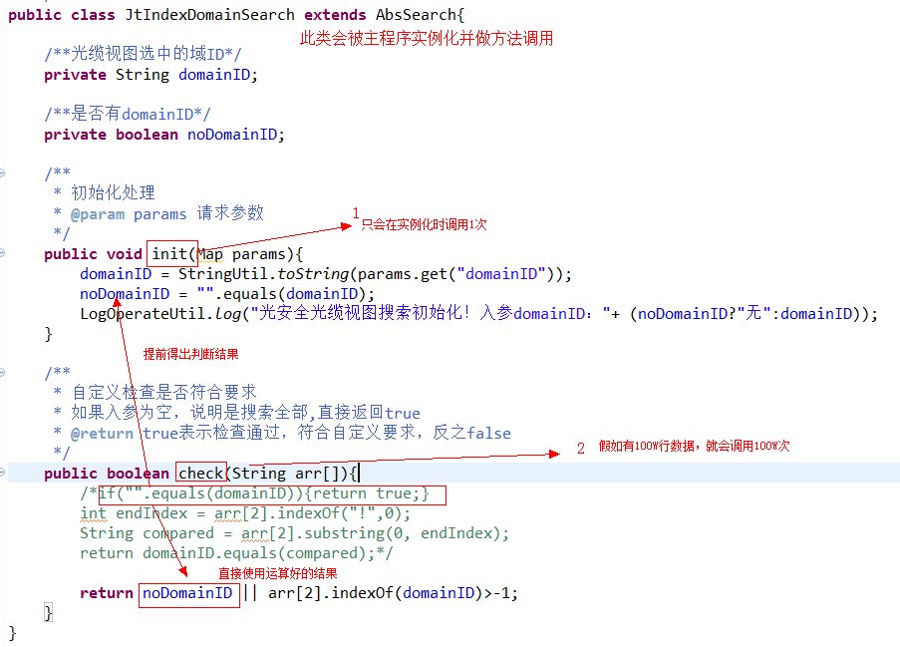

场景四：java里的一些 “比较”操作的性能对比。
String的 indexOf 方法效率略高于 contains

集合里判断一个对象是否存在，尽量用简单数据类型判断，举例：
6000行数据据，如下直接对象化判断，花了11万毫秒。
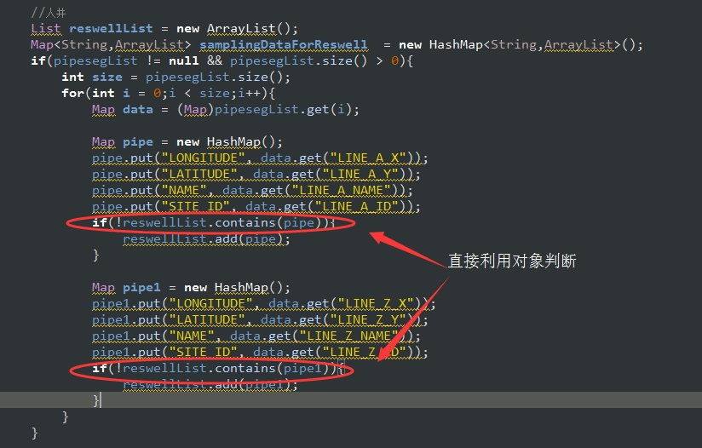

改用简单数据类型判断，提升至28毫秒。
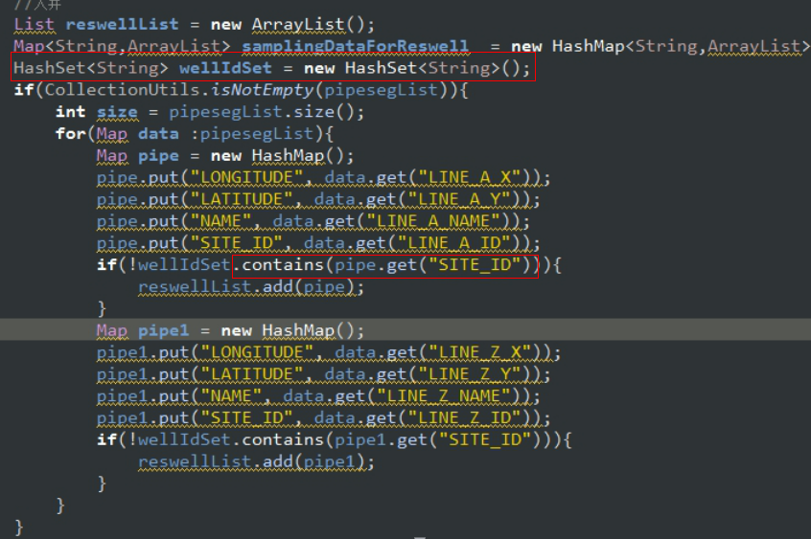
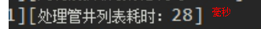

场景五：对数据进行缓存（缓存到内存或缓存服务）。
取数据速度对比：从内存取数 > 从缓存服务取数 > 从数据库取数。
所以对于一些变化性极小的，且使用频繁的数据库，建议缓存起来，如枚举数据。

场景六：对缓存的数据初始化时就做好一些结果化的运算，而不在每次使用缓存数据时再做运算。
举例：缓存了300万的数据， 界面发请求传了一个关键字，要求从300万数据中找出包含此关键字的所有数据，且要不区分大小写。 此时就要用将关键字 toLowerCase, 300万的每一行数据都得toLowerCase,然后再能匹配。
300万的数据全部toLowerCase一下估计要 5秒左右。假如在进行数据缓存时就先toLowerCase,后续使用时就不必再toLowerCase，每次访问就可以省5秒。

场景七：找到更高效的算法
举例：快搜功能，原缓存300万数据，界同输入1个关键字，假如300万数据里只有1行数据包含此关键字，还是要循环300万次才能匹配到。用时秒过10秒。
优化：将300W数据每10行拼接成1个字符串，每1行数据用特殊连接符连接。这样就变成了30个字符串，这样就最多只需循环30次，就到定到数据的位置，然后从中截取出来即可。速度提升至毫秒级。

场景八：不合理的SQL导致索引失效，查询速度超慢
如下表的ID字段实际是文本字段，但存的值都是纯数字格式的，oracel里，此种情况，查询时，参数不加单引号也不会报错 ，但导致了索引失效。所以查询时要关注数据字段类型。
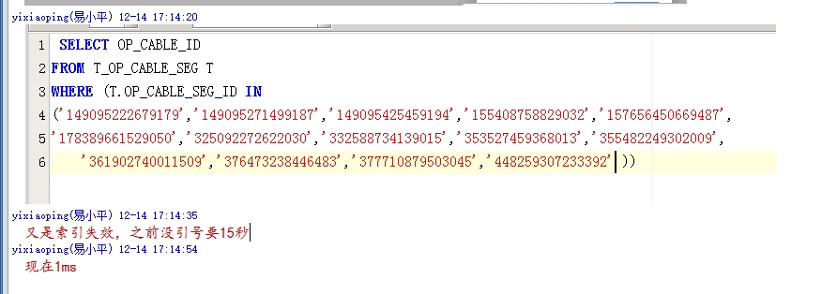

- 与内存占用相关，举例：
检测数据对象内存占用：RamUsageEstimator.humanSizeOf(object)。
此方法不宜在生产环境使用，只适用于测试时使用，对于大对象检测相当耗时，如1个1.6G的数据，检测出来要花5秒。

从数据库取数据到服务端，应最小化的过滤出需要的数据。

...
- 与两者都可能相关，举例：
假如用到多线程，线程对象数量要可控，尽量用线程池技术。
...

代码检查工具
Myeclipse内安装代码检工具插件，可以做到代码检查，能让代码更规范，更统一。

具体资料说明见svn：http://172.168.27.5:81/svn/development/09综合网管产品/01产品线公共管理/03综合网管/02系统设计/03概要设计/交接文档/彭杰文交接文档2016-04-29/升级打包与代码检查工具

安装包找 高涛。

前端技术相关

前端公共js， 控件，样式
- 前端公共js， 控件，样式使用 ：以jzgj主应用优先使用哪个目录的？ 必用的js有哪些？ 常用控件有哪些，能做到什么功能？

- 目录：
- 优先使用：/WebRoot/admin/commonModule/fastDevelop/ 目录下的js（/js/）,css(/css/),UI控件(/components/)。
- 也可用：/WebRoot/kt-component/ 下的UI控件，如果看得懂。

- 必用js：
- Jquery基库：
Jquery.*.*.js

- ajax异步请求：
/admin/commonModule/fastDevelop/js/ajax-request.js -- AjaxRequest.doRequest()
/kt-component/js/base.js --KT.ajax()
以上两个方法的入参基本一致，优先推荐使用前者。

- 常用UI控件：
- 列表，下拉单选，下拉多选，单选组，多选组，二选一，弹窗选，时间选，数值框，按钮工具栏，分页栏。
- 优先使用UI控件: /WebRoot/admin/commonModule/fastDevelop/components/
- 对应控件样例在：/admin/commonModule/fastDevelop/demo.html
- API属性说明：见各控件的原文件上方的注释说明

各种前端开窗场景
- 举例各种前端开窗场景，以及有什么API方法对应，父子窗体传值等。

- window.open()
- 公共API：SystemWindow，在common.js里，此common.js因太大已经不推荐使用。
- 在IE11下默认是在浏览器里多开了个新tab窗体，在chrome下，是打开了个新的浏览器窗体。
- 应用场景：对于需要最大化开出一个独立窗体，开窗前后两个窗体基本无交互的情况，建议使用此种方式。
- 父子窗体交互：子窗体可以通过opener关键字得到父窗体window对象。 --不建议在此种场景下进行父子窗体交互。

- window.showModelDailog()
- 模态开窗，阻塞机制，子窗体未关闭，父窗体将不可获得焦点，无法操作。
- 应用场景：常用于开窗取值操作。
- IE之外的其它浏览器已经不再兼容，不再支持此方法，如高版本chrome，所以不允许再使用此方法进行开发,不再细讲。
- 替代方案参见样例：/common/view/crossDomain/crossParamDemo.jsp 可作到跨域传值。(是一个div-iframe模拟开窗)

- iframe窗体
- 常以iframe标签直接使用；tab页内嵌；div模拟窗体 3种方式应用。
- 使用iframe也会有父子窗体交互的应用场景，交互是指 父（或子）窗体操作对window的属性、方法、document等。
- 交互要通过以下关键字才能做到：
举例：A窗体用iframe内嵌了B窗体，B内嵌了C，C内嵌了D
A内要取到B窗体：$(“#B“)[0].contentWindow,即:A.B.contentWindow=B.window，
B内要取到A窗体：window.parent 即：window.parent=A.window ,
C,D要取到A窗体：window.top 即： C.top= A.window
--top是取到顶层窗体，不论中间内嵌了多少层。

- div模拟窗体：
应用场景： 被开的子窗要随父窗体的关闭而关闭；或仅做少量交互操作、呈现少量内容，不宜开一个全屏窗体。
常用API：
/admin/commonModule/fastDevelop/components/window.js 里有如下方法：
$(“div”).window();

或/kt-component/js/base.js 里有如下方法：
KT.dialog({
id: 'dialog',
url: XX_url,
width: 1024,
height: 600,
title: "计划转派",
confirmButtonEnable: false,
closeButtonEnable:false
});

界面自适应
- 界面自适应：怎么做到？

- 界面自适应是什么
- 让界面内的布局元素填充满整个界面，在不同窗体大小、分辨率下都显得饱满。
- 让一些操作频繁的元素始终在可视区域。

- 基本原理:
- 优先考虑用百分比设置布局元素。
- 不适合用百分比的情况，确定固定宽度（高度）的元素和非固定元素， 以父容器的宽度（高度）减去固定宽度（高度），剩下的宽度（高度）留给非固定元素，即重新给非固定元素设置宽度（高度）。
非固定元素宽度（高度） = 父容器宽度（高度） - 固定元素宽度（高度）
- 始终显示在可视区：
场景1：顶层容器等宽等高于屏幕宽高，布局好固定元素后，仅对非固定元素允许显示滚动条。
场景2：让元素悬浮，采用相对+绝对定位方式，让元素不受滚动条滚动影响。

- 注意事项或小技巧：
- Js里定义一个自适应的方法（setWH），将所有需要自适应的计算写在此方法，在界面初始化（window.onload, $(fun(){ ... });）、窗体重置大小(window.onresize)、或其它时候进行方法调用。
- 宽度、高度、或双向重置，针对各非固定元素分析确认好是需要哪种场景，有的放矢，避免不必要的运算开销。
- 页面较复杂，有多层容器要重置时，优先从顶层容器开始。
- 页面顶层容器尽量不显示横向滚动条，竖向滚动条只有在内容总度大于屏幕高度时才自动显示。模向滚动条只出现在局部对象上，比如列表。
滚动条设置方式如下：
overflow: hidden,auto,visiable, 设置双向滚动条
overflow-y：hidden,auto,visiable,设置竖向滚动条
overflow-x: hidden,auto,visiable，设置横向滚动条

- 类似功能按钮，分页栏等点击操作相对频繁的元素，应尽量让它们持续显示在可视区域，不随滚动条滚到不可见。

写html，js，css要注意的事项
- 写html ，js，css要注意的事项。总结不少于10条。
- jsp,html,js,css文件的编码格式设置为utf-8。
- 注意浏览器兼容问题，写完的页面需在 chrome 和 ie 上都试试。(兼容问题多发生在js,css)

- html 里不要有多余的 js，css 文件引用，影响界面加载效率。Copy代码要知其意。
- html 里尽量不写js, css，单独写入js,css文件再引入，页面整洁些。如果是一个模块的js, css文件可以单独放在对应模块文件夹下,不要与html文件并行放。
- 写页面html注意格式，标签对齐，方便后续阅读。
- 给html内元素命ID属性，不要有重复，尽量少的用ID属性。

- 如果是css多处要引用，使用，进行公共css文件抽离，提高样式重复使用率。
- css的引入应放在jsp的head标签中：页面结构渲染时，即可呈现美观的UI。
- 能用HTML/CSS解决的问题就不要使用JS。
- css 不推荐用ID选择器，因html里ID对像唯一。用class选择器可用多的被复用。在页面元素内尽量少用style属性设置样式，即style=”…”，不方便维护。

- js引用要考虑js 执行先后顺序,建议插件js优先引入(比如jquery.js)，自己写的js最后引入。 建议js引用在</body>结束标签以下。
- 注意些js文件名、方法，属性的命名，方便查找和阅读。（js方法属性命名与java代码一致)
- 注意写注释，基本与java代码注释编写方式一致。
- 少用全局变量，前端js，95%以上的场景是不需要全局变量的, 即使是数据缓存，也经常与某个dom对象进行绑定。利用 jquery 的 data() 函数与对象绑定。
- 开发时候加入的console.log/debugger调试代码，提交svn时必须注释掉或者去掉，某些浏览器不兼容。
- 复用性高代码可抽离成公共js,在模块内运用，甚至可以考虑上升至产品级。
- 公共js组件封装，注意方法、属性的闭包，减少命名冲突。 如：
function forOut(){//对外开放的方法
//局限于forOut内部使用，外部调用不到，即使外部有forInner也不会冲突
function forInner(){}
}

客户端：json字符串，对象互相转换
确认jquery 1.8.3是可以的：
var str = $.toJSON(obj); -- 对象转字符串
var obj = $.parseJSON(str) -- 字符串转对象， 若有引用common.js ，有个 decode(str)方法

前端传入复杂json数据到服务端的步骤
举例: 前端js数据对象如下，怎么传到服务端，并且在服务端怎么解析使用此数据？
var params={
Id:"123"，
Obj：{c:"1+2-3"}，
List：[
{a:"1"},
{b:"2"}
]
};
第一步: js端 var str = $.toJSON(params); //得到了一个 js 的string对象
第二步：js端转码 str = encodeURIComponent(str) ; //有效处理掉+-等特殊符号
第三步：ajax({ data:{params:str} });
第三步：服务端数据转回
String str = map.get("params"); str = util.StringUtil.deCode(str);
第四步：服务端 Map params = util.JackJson.getMapByJsonString(str); //转成java对象
第五步：params.get(key)获取相应的数据

前端各种变量命名
- 前端各种变量命名，html属性，数据key, 基本要保持与数据库字段一致。减少前、后端的数据匹配理解差异。请例举你知道的前后、端应该保持一致的场景。

- form表单元素的id，name命名,尽量与表字段命名一致。
- 列表字段尽量与表字段命名一致。
- 数据提交，key尽量与数据库字段名一致。
- js,java里局部变量命名是不推荐全大写的，所以请考虑转成驼峰命名。

怎么进行按钮权限控制
- 控制场景
显示与否；禁用与启用；

- 实现步骤
- 配置权限按钮定义数据
进入菜单“安全管理-产品权限管理”界面，在对应的菜单定义数据下新增按钮定义数据。特别关注权限标识字段（sRightNo）。

- 权限分配。
将产品权限加入项目权限。“安全管理-权限配置管理”里从产品权限中挑出刚新增的按钮权限定义，添加进来，并激活。
然后将权限分配到人（人员管理界面操作）或角色（角色管理界面操作）。

- 人员登录，会自动加载好当前人员拥有的权限。

- 针对按钮元素命ID（用sRightNo标示）， js内写逻辑，取到当前登录人的拥有的权限定义数据，看有没有sRightNo对应的权限，有就开放此按钮，否则隐藏或禁用。

取权限信息：
Jsp部分：
StaffRegister staff =(StaffRegister)SessionUtil.getAttribute("staff", session);
String rights = staff.getSysRightListJson();

Js部分：
var sysRightList = <%=rights %>;
sysRightList数据格式如：
{"70a4fc58a6eb473a94ea85eb97925809":1,"d218260cc337440c9b74593f62e3d44b":1}
"70a4fc58a6eb473a94ea85eb97925809" 是某个按钮权限的sRightNo字段的值；
"1" 代表有权限，如果是0则表示无权限。

通过取到按钮元素的ID值，然后做为key从sysRightList 这个json对象中取数据，取不到或取值为0代表无权限，有值且等于1则说明有权限。

以上部分已经在“/admin/common/right.jsp”里实现：
可以js的方式引入:<script src=”<%=path%>/admin/common/right.jsp？type=1”>
或以jsp方式引入:<include file="/admin/common/right.jsp" >
推荐前者，因为：
不会生成显示的js权限数据代码在html里，而是以一个数据对象存在（前端内存）。
后者使用时,可能会与right.jsp里的staff变量命名会有冲突，导致异常；且浏览器里看原码时，能看到大量权限数据。

针对toolbar.js里的工具栏控件，只要指定rightNo属性，并指定要进行权限验证，则不需要自己写判断代码。其它场景需要自己写判断代码。

JS_必备基础知识点
- 《6-JS_必备基础知识点.html》内基础知识，对象化、控件化封装概念。
入职时，直属上级会发下此文件，没有则找直属上级要。

工作过程相关
- 假如有1个明确的需求，请详细描述开发、测试、成果提交的步骤。 演讲不得少于20分钟。

